因为最新版的开发环境创建模拟器有问题，所以这里需要麻烦大家下载完整版本的sdk。

解压缩以后，运行Eclipse目录下的Eclipse。

按如下操作：

Window ---> Customize Perspective… 勾选如下图选线，ok返回。

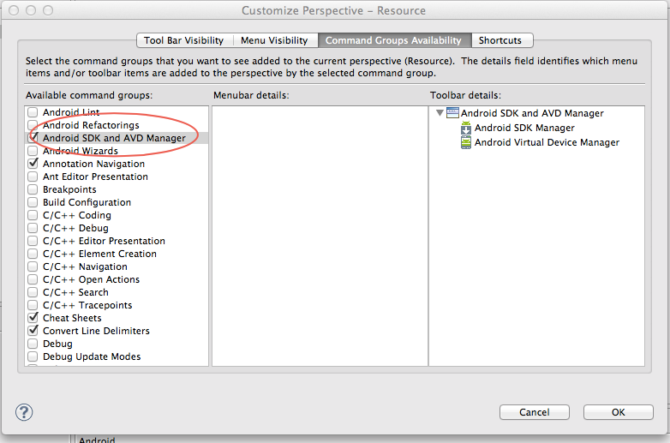

此时你Eclipse左上角会多两个图标

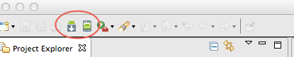

点击左边的那个图标（Android SDK Manager）：

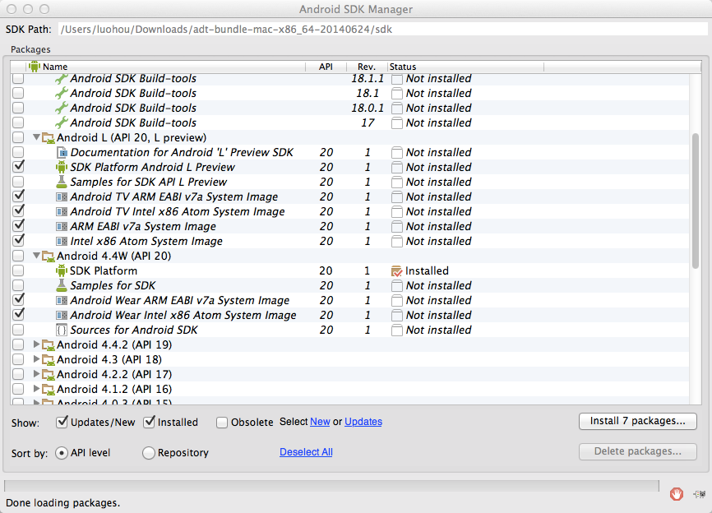

下载sdk需要翻墙，设置代理：点一下eclispe，此时Android SDK Manager在后台，再点下Android SDK Manager。此时可以看到Android SDK各种版本SDK。

点击左上角的Android SDK Manager按钮----->偏好设置

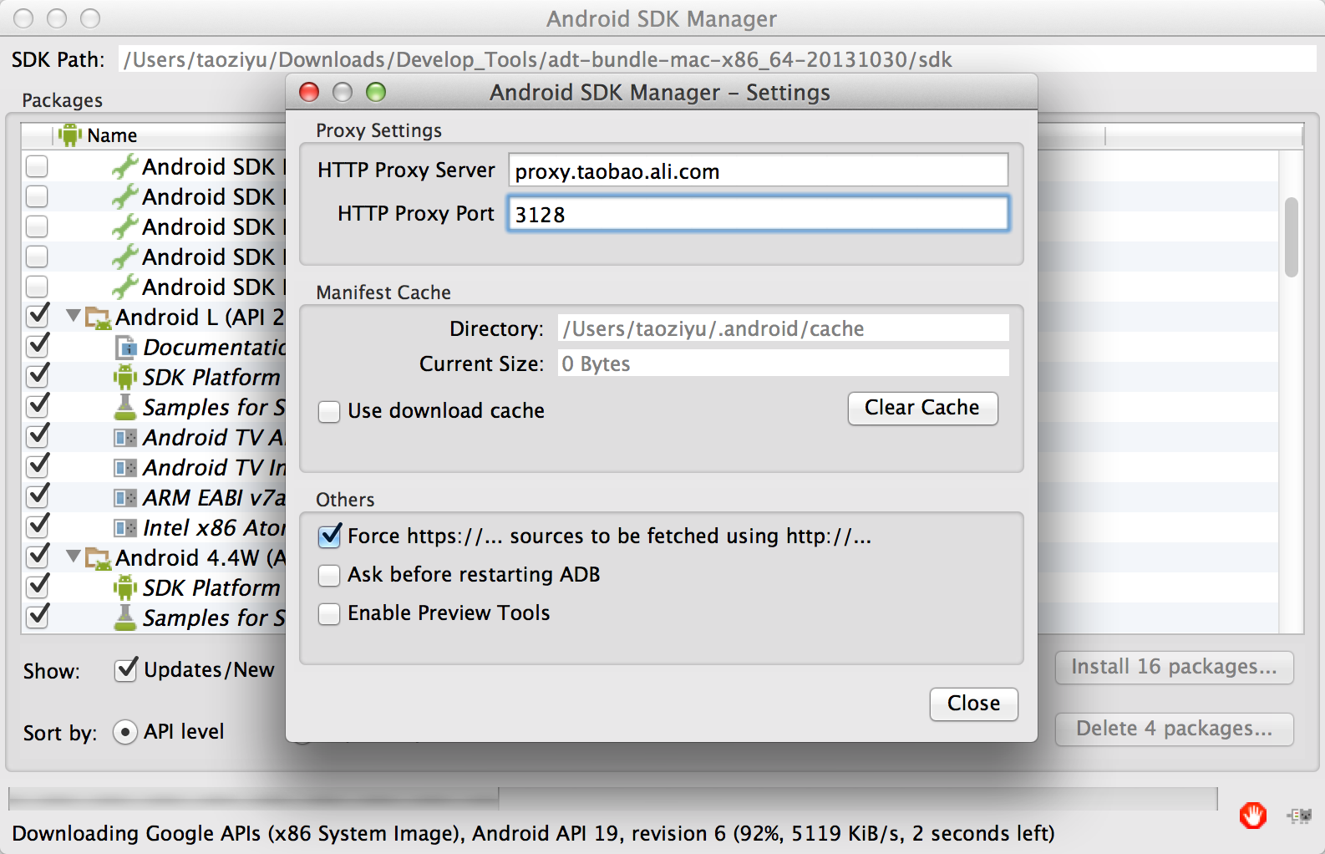

填上如上翻墙代理，勾选上Force Https://…. 选项，点close。

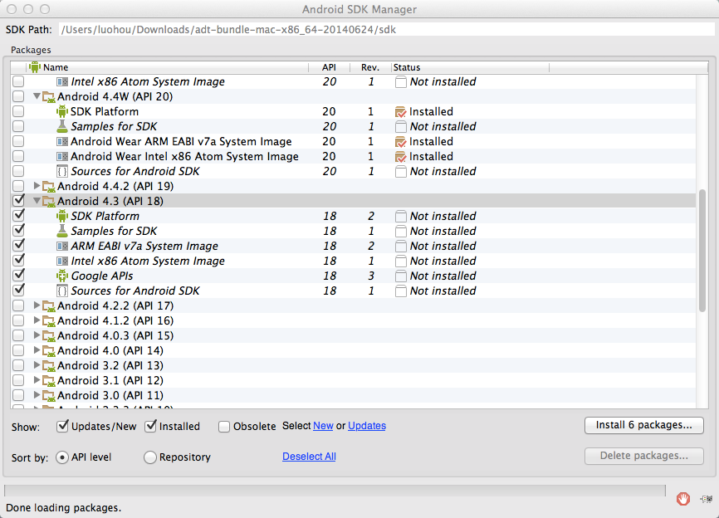

勾选中Android 4.3，我们只需要点击右下角的Installs 6 packages。

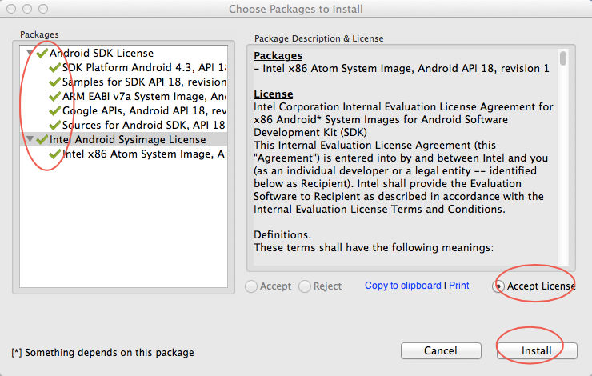

确认上面全部勾选，选中“Accept Liscense”，点击”Install”。

耐心等几分钟吧，下载完以后关掉这个界面，重启Eclipse。